优秀认定评价子系统
操作说明

优秀认定申报业务流程
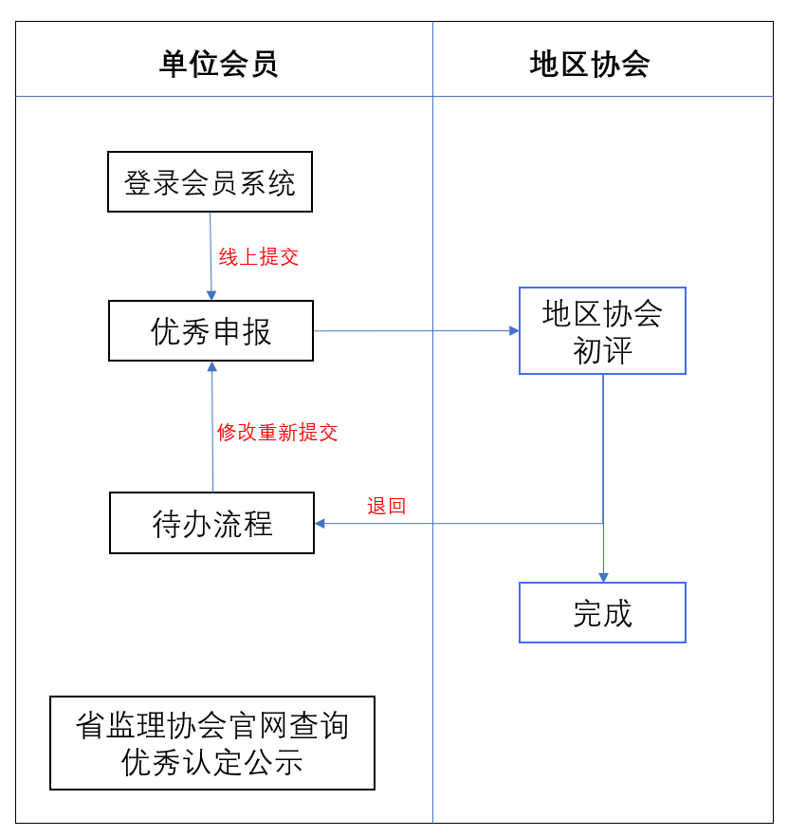

企业如何申报优秀认定

优秀申报
- 功能说明：企业通过登录安徽省监理协会会员系统自愿在线申报优秀认定。
- 操作路径：优秀认定-优秀申报-下设7个申报类型菜单
- 企业申报流程：会员单位提交-地区协会初评-完成
说明：省内会员单位由地区协会初评，省外会员单位由省秘书处初评。
- 填报周期：优秀认定周期：填报时间周期内才可申报。
- 启动申报：（以申报优秀“监理企业”为示例）
1）、点击【启动】即可以开启优秀监理企业认定填报。
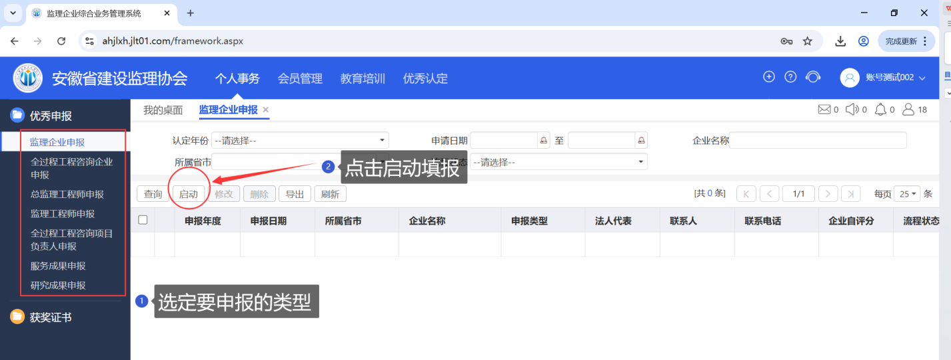
- 【基本信息】填写：灰色自动取会员单位信息，红色为必填写项。
提示：如企业基本信息有误，请先【会员信息变更申请】变更信息，再来申报。
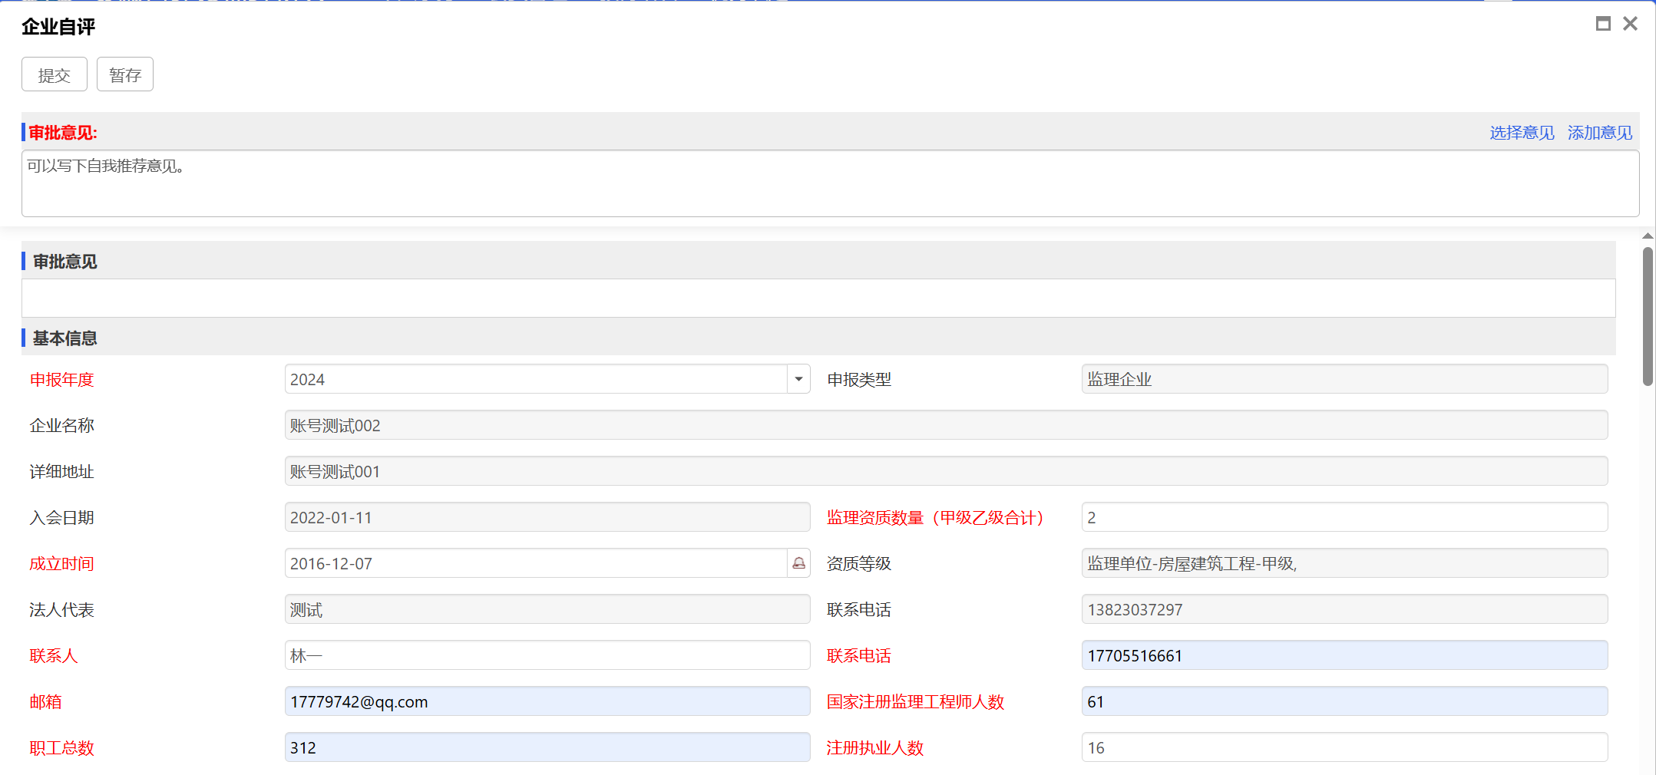
- 【评分要项】填写：请认真阅读评分细则。本次填报，采取添加记录方式，支持添加条记录。让每一项得分项更清晰。
提示：若无满足条件的，请在自评分填写0，并无需要添加记录或上传附件（附件名称请按要求命名）。

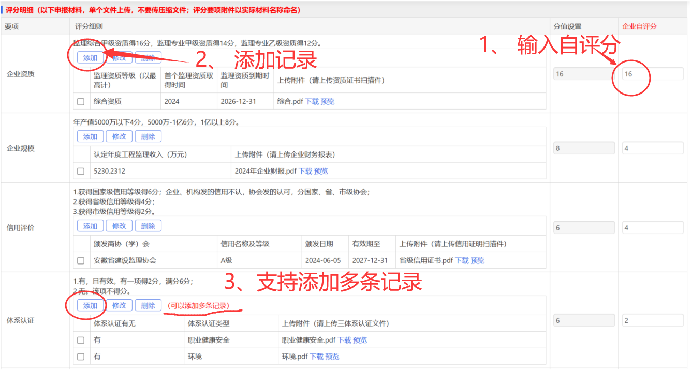
- “要项”填写示例：
- 如“企业资质”填报，添加资质记录，点击【添加】，填写具体资质内容明细，点击【确定】保存，该项即填写完成。
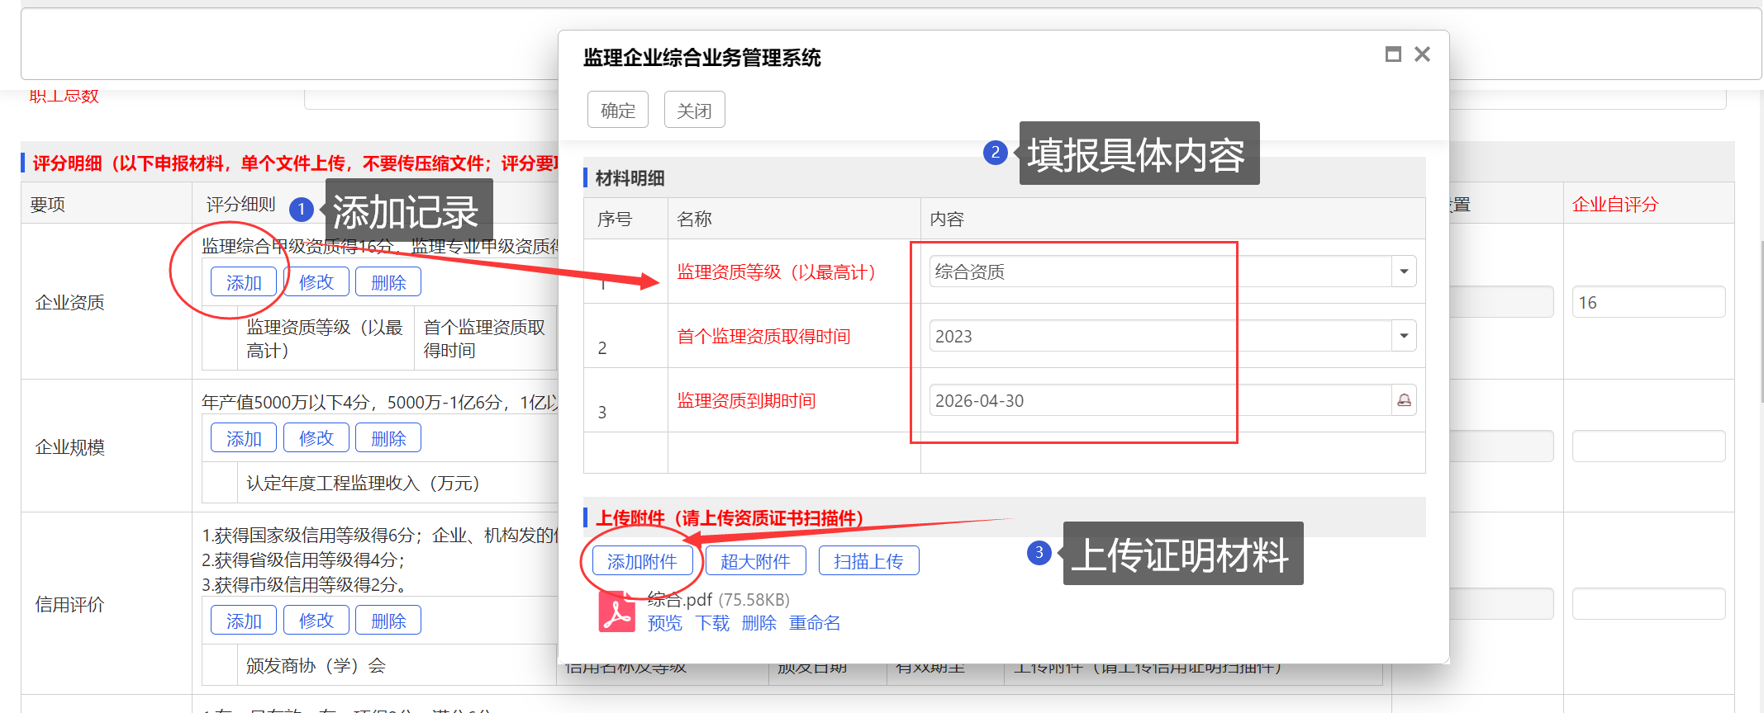
- 如“体系认证”填报，有体系则添加记录，填写体系类型，上传证明，点击“确定”即可。（有多个体系，再重复添加填写即可）
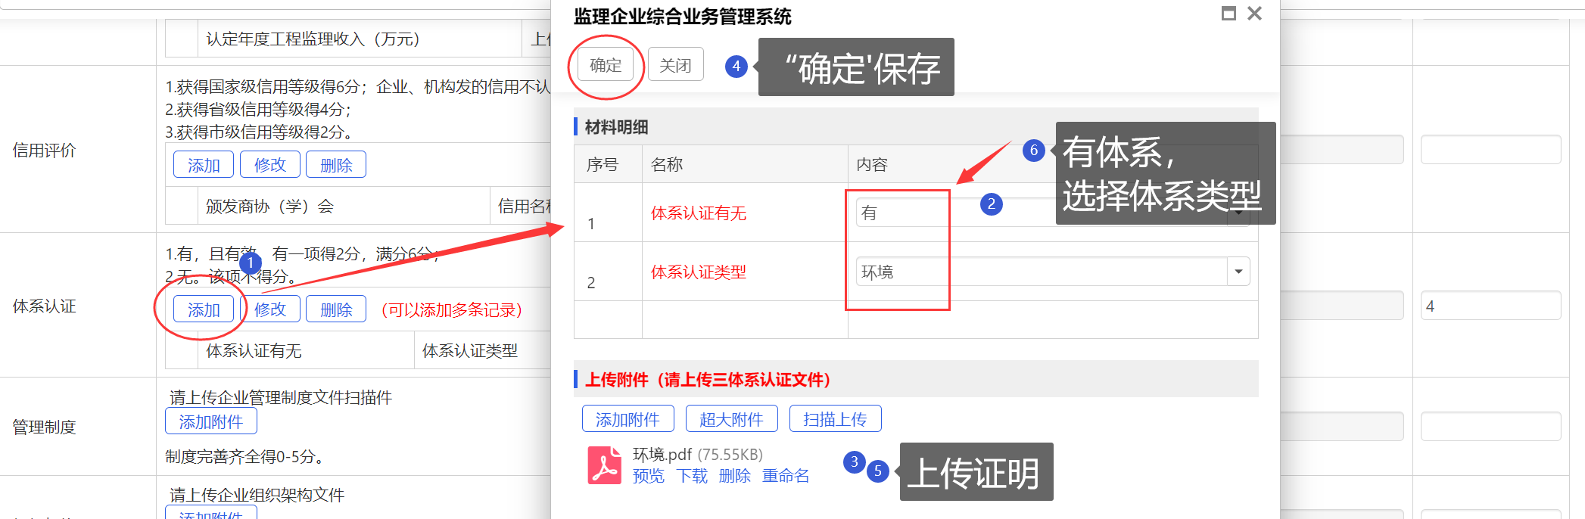

- 如“项目业绩”填报，项目业绩，有多个项目，一个项目添加一条记录。
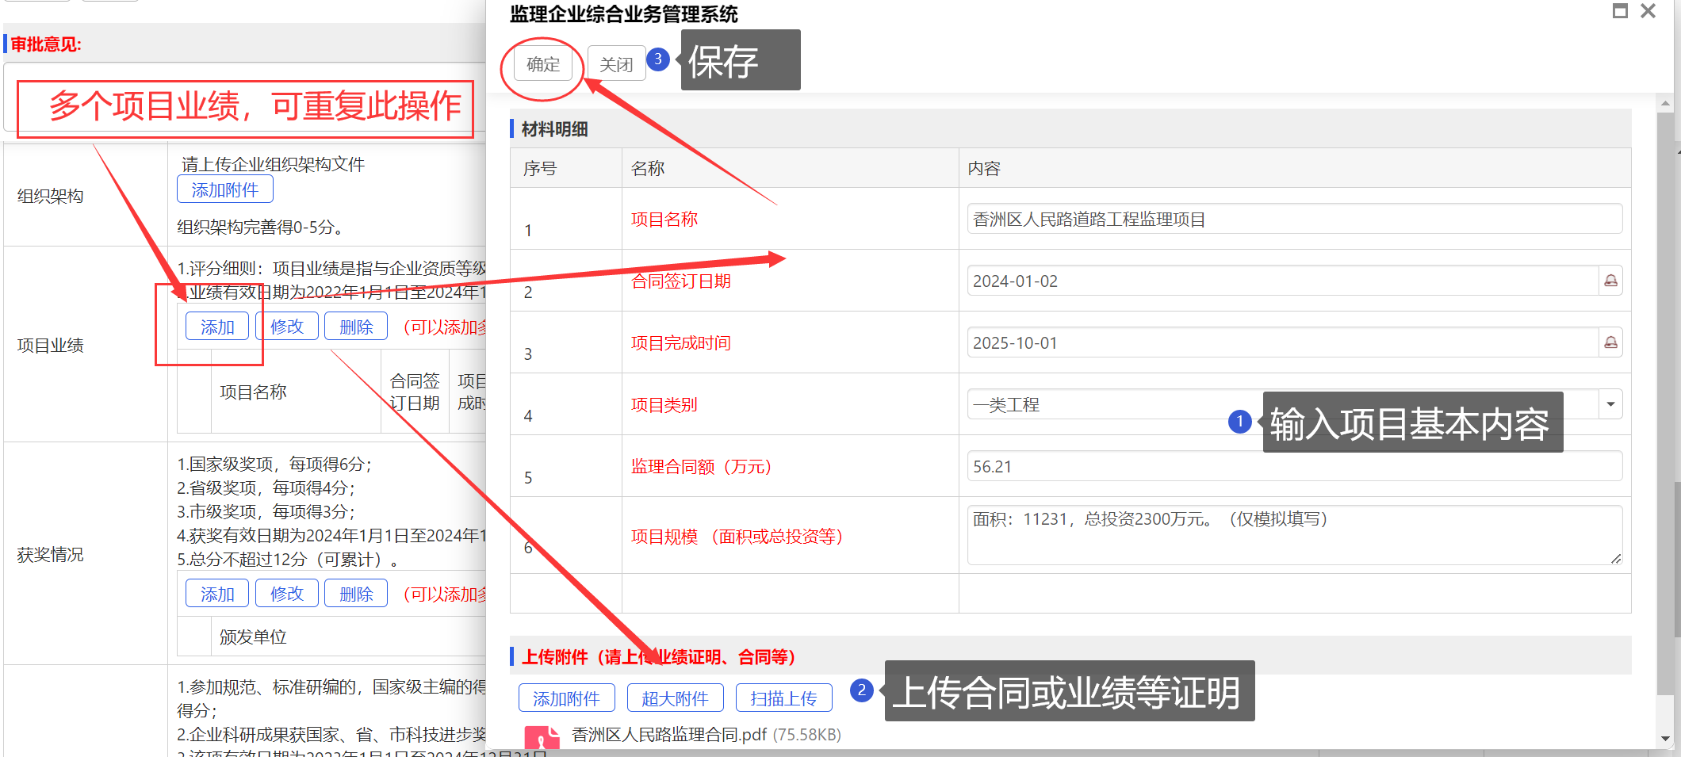
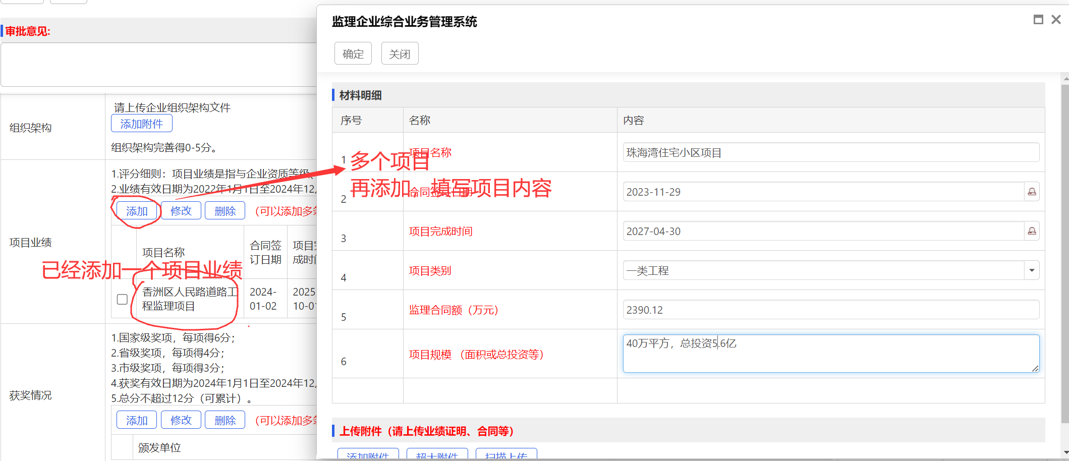
- 填写完成，点击左上方【提交】，提交到地区协会初评。
【暂存、退回】：如一次未能填写完成，可暂存。该申报记录保存在【我的桌面-待办流程】，可编辑再次提交；若不再申报，企业可以直接删除。
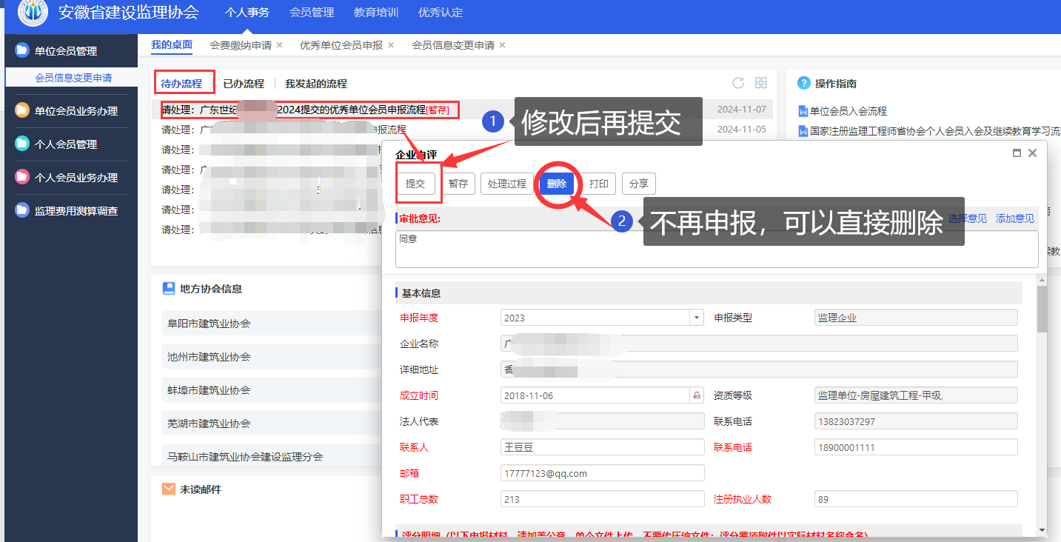
<全文结束>

